Муниципальное бюджетное учреждение
Дополнительного образования
«Дворец творчества детей и молодежи»

Методическая разработка
Мастер-класс «Изготовление подсвечников»
(для обучающихся в возрасте 11-12 лет)

Автор: Стретинская Наталия Владимировна,
педагог дополнительного образования

п. Новогорный
2015
Цель: изготовление подсвечника из соленого теста.
Задачи:
- развивать творческое воображение путем применения на практике различных техник работы с соленым тестом;
- создавать условия для развития дружеских отношений, взаимопомощи и уважения друг к другу на основе совместной творческой деятельности;
- изготовить подсвечник.
Дата и место проведения занятия: 30 апреля 2015г., школа № 41.
Целевая аудитория: учащиеся 5-х классов школы № 41.
Форма занятия: групповое.
Материально-техническое обеспечение: образец изделия, цветное соленое тесто, картонки, кисточки, баночки с водой, стеки, технологические карты, иллюстративный раздаточный материал.

Ход мастер-класса.
Теоретическая часть
Добрый день. Речь на нашем занятии пойдет о лепке из соленого теста подсвечников. Итогом нашей с вами встречи будет подсвечник, который вы изготовите сами.
Но немного из истории. Подсвечники – это волшебное чудо живого огня в ваших руках. А вы задумывались когда-нибудь над тем, какую дорогу прошел подсвечник от обычного горящего огонька к современному произведению искусства? История подсвечника начиналась просто. Человеку всегда хотелось больше света вокруг себя - и он использовал для этого живой огонь. Горящую стихию, казалось бы, невозможная вещь, уместили в маленьком фитильке свечи. С этого и началась долгая дорога этой волшебной выдумки человечества.
Подсвечники меняли формы и материалы, облачались в самые изысканные одежды резьбы и украшений, становились величественными или воздушно нежными. Но основным в подсвечниках оставался живой огонь и его животворный свет.
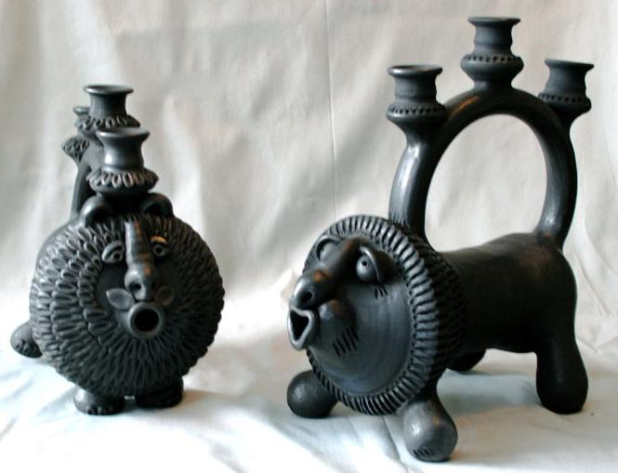 Прошло время, и научный прогресс залил улицы городов и поселков электрическим светом, более светлым и ярким. Казалось бы, подсвечники потеряли свою значимость в современном мире светомузыки. Но, о чудо! Теперь мы смогли по-другому взглянуть на сказочную красоту и важность подсвечника. Перестав теряться в пространствах обыденности, подсвечники вышли на первые полосы романтических представлений, неся в своем прекрасном нутре маленькое горящее сердце. А мистика огня очаровала даже наиболее рациональные умы. Именно благодаря подсвечнику, мы, находясь в сердце мегаполиса, можем на некоторое время вернуться в лоно природы и почувствовать мистическую связь с духом огня.
Подсвечники за долгое время истории очень сильно изменили свой внешний вид. Не последнюю роль в этом сыграли материалы, из которых они сделаны. Бывают разные виды подсвечников: кованые, из керамики, соляные, из стекла, подсвечники на одну или две свечи, или канделябры (для нескольких свечей), ажурные или совсем простые и др.
Кованые подсвечники выполняются различными техниками: пайка, сварка, горячая ковка, что существенно влияет на их внешний вид и цену. В связи с этим, кованые подсвечники могут быть как ювелирными и утонченными, так и массивными, и величественными.
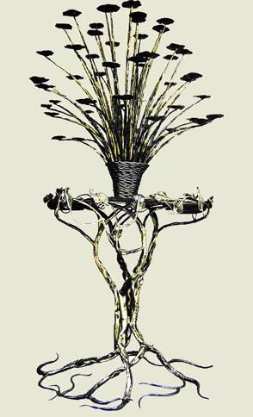Кованые подсвечники могут служить подставкой как для одной свечи, так и для многих, даже сотни. Тут их преимущество среди широкого выбора других подсвечников. Кроме того, металл является очень пластичным материалом, который способен воплотить в форму самые изощренные фантазии. Поэтому кованые подсвечники с одинаковым успехом создают романтически-рабочую атмосферу и настраивают на духовный лад, как это делают церковные подсвечники. Кованые подсвечники используют для дополнения стилистики интерьера, для наполнения жилья уютом и теплом. Именно кованые подсвечники являются неотъемлемыми деталями каминных наборов, интерьеров в классическом и энто стилях.
Отдельной категорией можно выделить керамические подсвечники, которые подходят и для проведения торжественных праздников, и для создания уюта в вашем доме.
Керамические подсвечники - это веяние истории и традиций в семье. Керамика - материал, который приближает нас к Матушке Природе. Керамические подсвечники объединяют в себе четыре стихии - Землю, Воду, Огонь и Воздух: замешанная на воде глина выжигается в пламени и закаляется дымом.
Керамические подсвечники служат подставкой от одной до пяти, в редких случаях большему, количеству свечей. Они бывают маленькими и большими, строгими без украшений и украшенными классическими или альтернативными узорами.
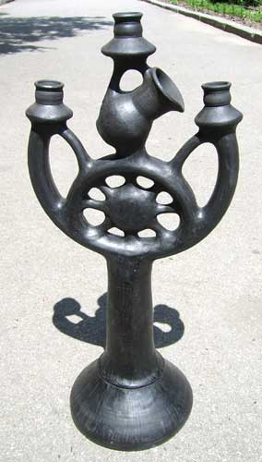 | 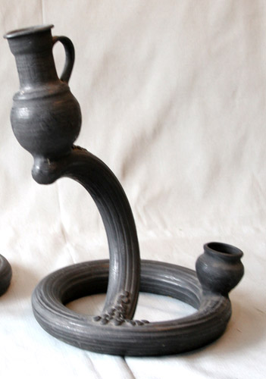
Отдельно выделяют ажурные подсвечники и подсвечники для ароматизации помещений. Их часто используют в оформлении пространства по принципам фэн-шуй. Однако все они являются прекрасным примером сохранения и совершенствования народных традиций. И очень часто используются не столько для освещения, сколько для создания атмосферы уюта и романтики или как обереги для дома.
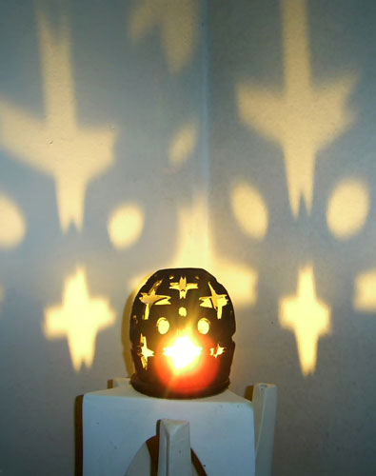 Особую ауру формируют соляные подсвечники, которые объединяют романтику с положительным влиянием на здоровье. Соль подсвечника, нагреваясь, выделяет отрицательно заряженные ионы, которые, связываясь с положительно заряженными ионами, очищают воздух и нормализуют микроклимат в помещениях. Каменная соль помогает в лечении различных заболеваний, в частности: системных респираторных, болезней системы крови, ревматизма, облегчает течение аллергии и др. Соляные подсвечники – это красота, которая лечит.
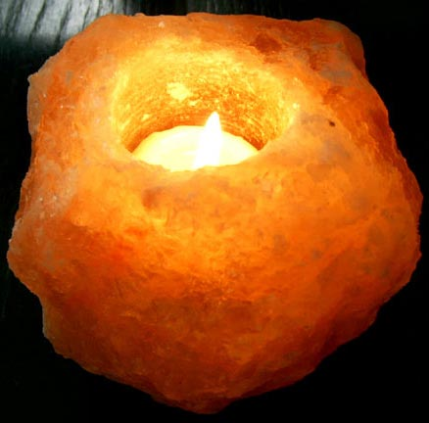
Существует множество самых разнообразных материалов, с помощью которых можно воплотить художественный замысел человека и соединить его с животворным огнем. Главное ощутить, какой материал подсвечника вам ближе в данный момент - сила металла, соль земли или пластика глины Матушки Природы. А уже следующий вопрос, или купить подсвечник или делать подсвечник на заказ. Главное, чтобы он подчеркивал своей формой стилистику оформления интерьера и соответствовал эстетическим предпочтениям владельца. А форму и отделку вам подскажет ваш художественный вкус или опыт вашего дизайнера.
Практическая часть
Итак, приступим к изготовлению подсвечника.
Для работы нам потребуются следующие материалы, инструменты и приспособления (педагог обращается к технологической карте № 1).
Технологическая карта №1
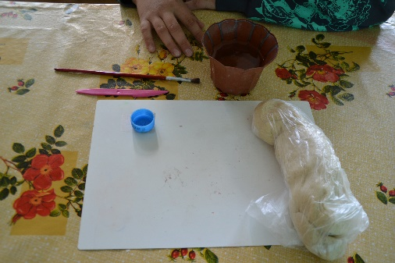 | Для работы нам потребуется:  - тесто цветное или белое;  - баночка с водой;  - стеки;  - кисточка;  - картонка;  - крышечка.
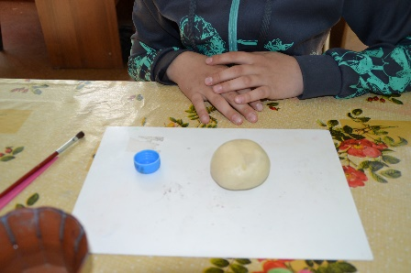  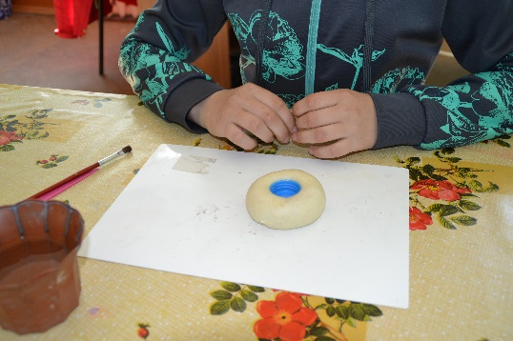 | Из теста катаем большой шар;  Крышечку вдавливаем аккуратно внутрь шара
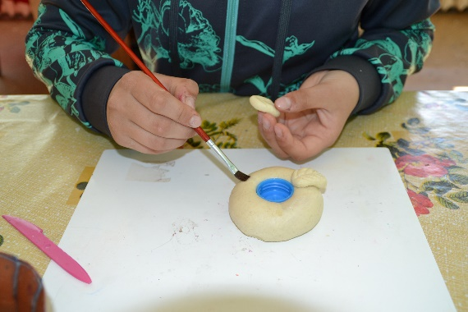  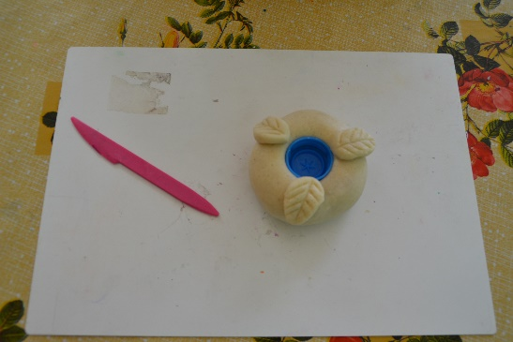 | Отщипываем от теста маленькие кусочки и лепим листочки, стекой прорисовываем прожилки, смазываем листочки водой и прикладываем к подсвечнику.
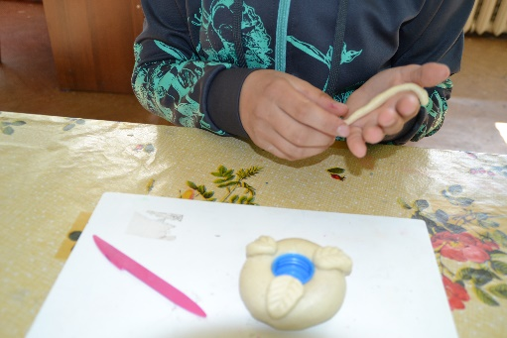  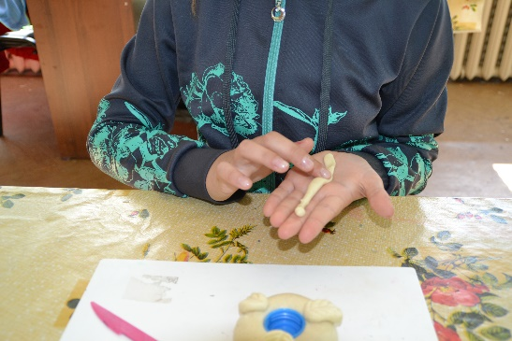 | Приступаем к лепке розочек.  Из теста катаем тоненькую колбаску,  пальчиком расплющиваем ее…
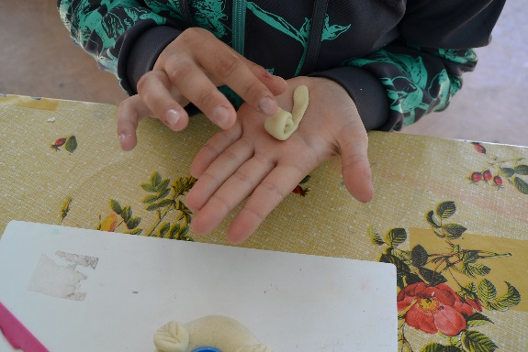  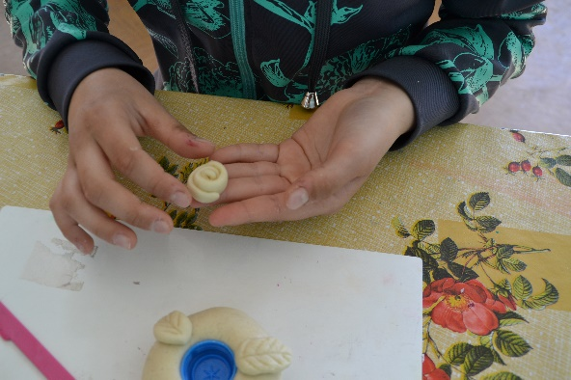 | …и скатываем…  …получилась розочка.
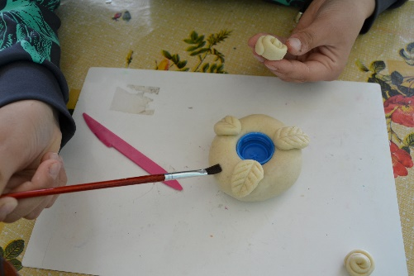  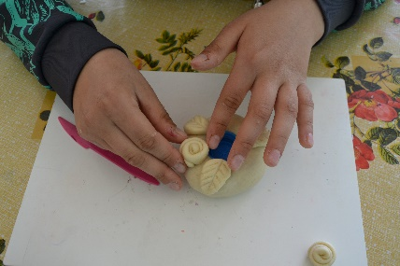 | При помощи воды крепим ее на подсвечник.
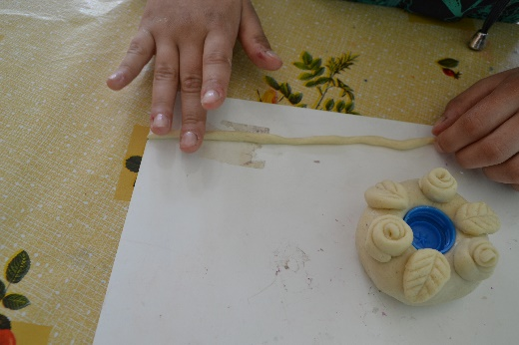  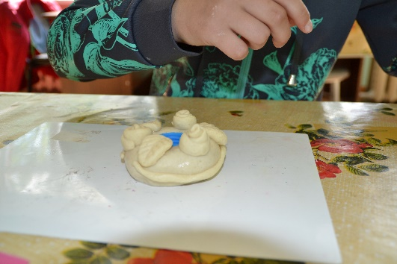 | Далее раскатываем тоненькую, длинную колбаску и оформляем нижнюю часть подсвечника.
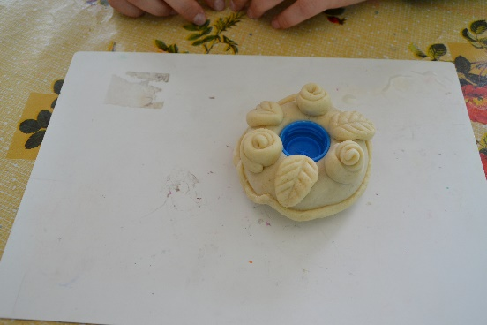 | Наш подсвечник готов!

Варианты подсвечников

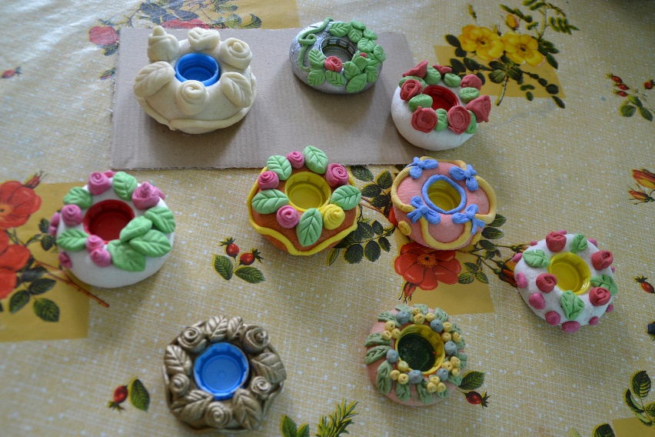

Фоторепортаж с занятия

